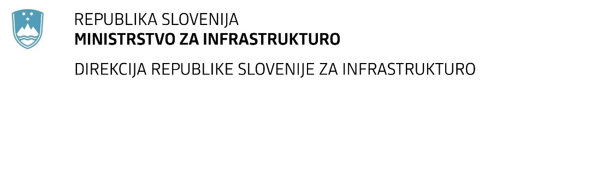

Številka: | 43001-139/2021-01 |  | oznaka naročila: | A-78/21 S
Datum: | 04.05.2021 |  | MFERAC: | 2431-21-000552/0

SPREMEMBA RAZPISNE DOKUMENTACIJE
za oddajo javnega naročila

PZI ureditve izven nivojskega križanja regionalne ceste R3-711/9006 Fram – Rače z železniško progo št. 30 Zidani Most – Šentilj v Račah

Obvestilo o spremembi razpisne dokumentacije je objavljeno na "Portalu javnih naročil" in na naročnikovi spletni strani. Na naročnikovi spletni strani je priložen čistopis spremenjenega dokumenta.

Obrazložitev sprememb:
Naročnik objavlja popravljen ESPD obrazec:
Naročnik ne zahteva izpolnjevanja Dela V. v obrazcu ESPD.

Naročnik objavlja popravljen Popis del_S1:
Sprememba v točki 6. Naročnik dovoli, da Izdelavo revidirane analize tveganja za onesnaževanje vodnega telesa podzemne vode izdela oseba, ki je po izobrazbi geolog.

Sprememba v točki 20. Naročnik umakne zahtevo, da mora izdelovalec študijo obremenitve s hrupom biti vpisan v imenik pooblaščenih inženirjev pir IZS.

Spremembe so sestavni del razpisne dokumentacije in jih je potrebno upoštevati pri pripravi ponudbe.

